TRƯỜNG ĐẠI HỌC BÁCH KHOA HÀ NỘI

**VIỆN ĐÀO TẠO QUỐC TẾ**

====o0o====



**BÁO CÁO BÀI TẬP LỚN**

**MẠNG MÁY TÍNH**

***ĐỀ TÀI:***

**TÌM HIỂU DỊCH VỤ DNS VÀ CẤU HÌNH THIẾT LẬP DỊCH VỤ CLIENT-SERVER**

Giáo viên hướng dẫn:

Thầy NGUYỄN ĐỨC TOÀN

Nhóm 5:

Nguyễn Phương Hoa 20168202

Bùi Mạnh Tiến 20168815

Nguyễn Minh Hiếu 20168195

Vũ Đình Trọng 20138661

**Hà Nội, 12/2018**

Mục lục

I. DNS là gì ? 3

II. Cấu trúc của hệ thống tên miền 4

III. Máy chủ tên miền DNS ROOT server 5

IV. Cấu trúc hệ thống tên miền quốc gia Việt Nam 5

V. Chức năng của hệ thống tên miền 7

VI. Nguyên tắc làm việc của hệ thống tên miền 7

VII. Mối liên hệ giữa Domain, Hosting và hệ thống tên miền 7

VIII. Nguyên tắc hoạt động của hệ thống tên miền 8

IX. Cách sử dụng của hệ thống tên miền 10

X. Cài đặt và cấu hình DNS trên windows server 2008 10

1. **DNS là gì ?**

DNS là từ viết tắt trong tiếng Anh của Domain Name System, là Hệ thống phân giải tên miền được phát minh vào năm 1984 cho Internet, là một hệ thống cho phép thiết lập tương ứng giữa địa chỉ IP và tên miền. Hệ thống tên miền (DNS) là một hệ thống đặt tên theo thứ tự cho máy vi tính, dịch vụ, hoặc bất kỳ nguồn lực tham gia vào Internet. Nó liên kết nhiều thông tin đa dạng với tên miền được gán cho những người tham gia. Quan trọng nhất là, nó chuyển tên miền có ý nghĩa cho con người vào số định danh (nhị phân), liên kết với các trang thiết bị mạng cho các mục đích định vị và địa chỉ hóa các thiết bị khắp thế giới.

Thuật ngữ thường được sử dụng để giải thích hệ thống tên miền là, nó phục vụ như một “Danh bạ điện thoại” để tìm trên Internet bằng cách dịch tên máy chủ máy tính thành địa chỉ IP.

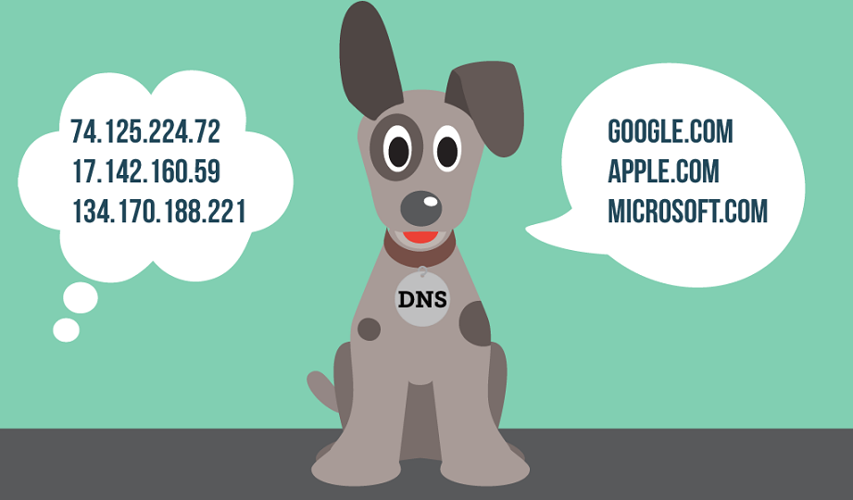

Hình ảnh minh họa giới thiệu chức năng của DNS

Hệ thống tên miền giúp cho nó có thể chỉ định tên miền cho các nhóm người sử dụng Internet một cách có ý nghĩa, độc lập với mỗi địa điểm của người sử dụng. Bởi vì điều này, World-Wide Web (WWW) siêu liên kết và trao đổi thông tin trên Internet có thể duy trì ổn định và cố định ngay cả khi định tuyến dòng Internet thay đổi hoặc những người tham gia sử dụng một thiết bị di động. Tên miền internet dễ nhớ hơn các địa chỉ IP như là 208.77.188.166 (IPv4) hoặc 2001: db8: 1f70:: 999: de8: 7648:6 e8 (IPv6).

Mọi người tận dụng lợi thế này, khi họ thuật lại có nghĩa các URL và địa chỉ email mà không cần phải biết làm thế nào các máy sẽ thực sự tìm ra chúng.

Hệ thống tên miền phân phối trách nhiệm gán tên miền và lập bản đồ những tên tới địa chỉ IP bằng cách định rõ những máy chủ có thẩm quyền cho mỗi tên miền. Những máy chủ có tên thẩm quyền được phân công chịu trách nhiệm đối với tên miền riêng của họ, và lần lượt có thể chỉ định tên máy chủ khác độc quyền của họ cho các tên miền phụ. Kỹ thuật này đã thực hiện các cơ chế phân phối DNS, chịu đựng lỗi, và giúp tránh sự cần thiết cho một trung tâm đơn lẻ để đăng ký được tư vấn và liên tục cập nhật. Nhìn chung, hệ thống tên miền cũng lưu trữ các loại thông tin khác, chẳng hạn như danh sách các máy chủ email mà chấp nhận thư điện tử cho một tên miền Internet. Bằng cách cung cấp cho một thế giới rộng lớn, phân phối từ khóa – cơ sở của dịch vụ đổi hướng , Hệ thống tên miền là một thành phần thiết yếu cho các chức năng của Internet. Các định dạng khác như các thẻ RFID, mã số UPC, ký tự Quốc tế trong địa chỉ email và tên máy chủ, và một loạt các định dạng khác có thể có khả năng sử dụng DNS.

1. **Cấu trúc của hệ thống tên miền**

Hiện nay hệ thống tên miền trên thế giới được phân bố theo cấu trúc hình cây. tên miền cấp cao nhất là tên miền gốc (ROOT) được thể hiện bằng dấu ".".

Dưới tên miền gốc có hai loại tên miền là: tên miền cấp cao dùng chung- gTLDs (generic Top Level Domains) và tên miền cấp cao quốc gia – ccTLD (country code Top Level Domains) như .vn, .jp, .kr, .…

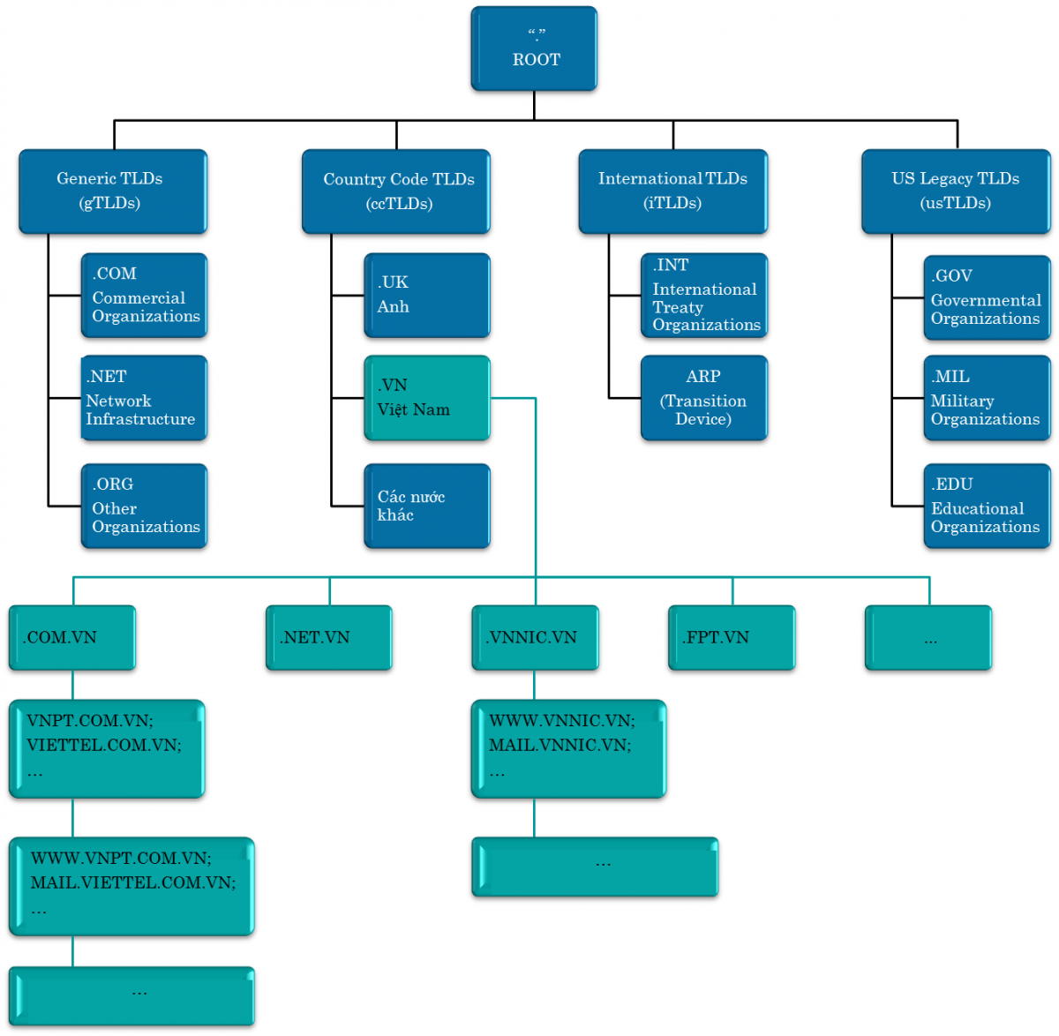

Hình ảnh cấu trúc của hệ thống tên miền

Hình trên các tên miền iTLD và usTLD thực chất thuộc nhóm gTLD (việc phân tách ra chỉ có ý nghĩa lịch sử). Tên miền cấp cao dùng chung hiện nay được tổ chức quốc tế ICANN (Internet Coroperation for Assigned Names and Numbers) quản lý.

Danh sách tên miền cấp cao (TLD), bao gồm các tên miền cấp cao dùng chung (gTLD) và tên miền cấp cao quốc gia (ccTLD):

1. **Máy chủ tên miền DNS ROOT server**

Máy chủ tên miền ở mức cao nhất (ROOT name server) là máy chủ tên miền chứa các thông tin để tìm kiếm các máy chủ tên miền lưu trữ (authority) cho các tên miền thuộc mức cao nhất (top-level-domain).

Máy chủ ROOT có thể đưa ra các truy vấn (query) để tìm kiếm tối thiểu là các thông tin về địa chỉ của các máy chủ tên miền authority thuộc lớp top-level-domain chứa tên miền muốn tìm. Sau đó, các máy chủ tên miền ở mức top-level-domain có thể cung cấp các thông tin về địa chỉ của máy chủ authority cho tên miền ở mức second-level-domain chứa tên miền muốn tìm. Quá trình tìm kiếm tiếp tục cho đến khi chỉ ra được máy chủ tên miền authority cho tên miền muốn tìm.

Theo cơ chế hoạt động trên máy chủ tên miền đóng vai trò quan trọng trong việc tìm kiếm một tên miền bất kỳ trên không gian tên miền. Quá trình tìm kiếm tên miền luôn được bắt đầu bằng các truy vấn gửi cho máy chủ ROOT, nếu như các máy chủ tên miền ở mức ROOT không hoạt động, quá trình tìm kiếm tên miền sẽ không được thực hiện. Để tránh điều này không xảy ra, trên mạng Internet hiện tại có 13 hệ thống máy chủ tên miền ở mức ROOT, các máy chủ tên miền này nói chung và ngay trong cùng một hệ thống cũng được đặt tại nhiều vị trí khác nhau trên mạng Internet.

1. **Cấu trúc hệ thống tên miền quốc gia Việt Nam**

Tại Việt Nam, tên miền cấp quốc gia được ICANN phân bổ là ".VN" và nằm trong nhóm tên miền cấp cao quốc gia –ccTLD. Cấu trúc tên miền quốc gia Việt Nam ".VN" được quy định trong Thông tư số 24/2015/TT-BTTTT ngày 18/8/2015 của Bộ Thông tin và Truyền thông :

1. Tên miền “.vn” bao gồm tên miền không dấu và tên miền tiếng Việt:
2. Tên miền không dấu là tên miền mã ASCII, trong đó các ký tự tạo nên tên miền là các ký tự được quy định trong bảng mã ASCII, bao gồm tên miền không dấu các cấp dưới tên miền ".vn";
3. Tên miền tiếng Việt là tên miền đa ngữ, trong đó các ký tự tạo nên tên miền là các ký tự được quy định trong bảng mã tiếng Việt, bảng mã tiếng Việt mở rộng theo tiêu chuẩn TCVN 6909:2001 và dấu "-", bao gồm tên miền tiếng Việt các cấp dưới tên miền ".vn".
4. Tên miền không dấu bao gồm:
5. Tên miền không dấu cấp 2 dùng chung phân theo lĩnh vực;
6. Tên miền không dấu cấp 2 dùng chung phân theo địa giới hành chính;
7. Tên miền không dấu cấp 2 dùng riêng;
8. Tên miền không dấu cấp 3 dưới tên miền không dấu cấp 2 dùng chung.
9. Tên miền không dấu cấp 2 dùng chung phân theo lĩnh vực là tên miền không dấu được đặt theo tên các lĩnh vực hoạt động trong đời sống xã hội và được sử dụng chung mà không cấp riêng cho bất kỳ cơ quan, tổ chức, cá nhân nào, bao gồm:
10. COM.VN: Dành cho tổ chức, cá nhân liên quan đến hoạt động trong lĩnh vực kinh doanh, thương mại;
11. BIZ.VN: Dành cho tổ chức, cá nhân liên quan đến hoạt động trong lĩnh vực kinh doanh, thương mại (tương đương với tên miền COM.VN);
12. EDU.VN: Dành cho các tổ chức, cá nhân liên quan đến hoạt động trong lĩnh vực giáo dục, đào tạo;
13. GOV.VN: Dành cho các cơ quan nhà nước ở trung ương và địa phương;
14. NET.VN: Dành cho các tổ chức, cá nhân liên quan đến hoạt động trong lĩnh vực thiết lập và cung cấp các dịch vụ trên mạng;
15. ORG.VN: Dành cho các tổ chức hoạt động trong lĩnh vực chính trị, văn hoá, xã hội;
16. INT.VN: Dành cho các tổ chức quốc tế;
17. AC.VN: Dành cho các tổ chức, cá nhân liên quan đến hoạt động trong lĩnh vực nghiên cứu;
18. PRO.VN: Dành cho các tổ chức, cá nhân liên quan đến hoạt động trong những lĩnh vực có tính chuyên ngành cao;
19. INFO.VN: Dành cho các tổ chức, cá nhân liên quan đến hoạt động trong lĩnh vực sản xuất, phân phối, cung cấp thông tin;
20. HEALTH.VN: Dành cho các tổ chức, cá nhân liên quan đến hoạt động trong lĩnh vực dược, y tế;
21. NAME.VN: Dành cho các cá nhân đăng ký theo tên riêng của cá nhân;
22. Những tên miền khác do Bộ Thông tin và Truyền thông quy định.
23. Tên miền không dấu cấp 2 dùng chung phân theo địa giới hành chính là tên miền được đặt theo tên các tỉnh, thành phố trực thuộc Trung ương không có dấu và được sử dụng chung mà không cấp riêng cho bất kỳ cơ quan, tổ chức, cá nhân nào (hanoi.vn, haiphong.vn,...).
24. Tên miền không dấu cấp 2 dùng riêng là tên miền không dấu dành cho các cơ quan, tổ chức, cá nhân, đăng ký sử dụng theo yêu cầu riêng.
25. Tên miền không dấu cấp 3 là tên miền không dấu nằm dưới tên miền không dấu cấp 2 dùng chung phân theo lĩnh vực, tên miền không dấu cấp 2 dùng chung phân theo địa giới hành chính và dành cho các cơ quan, tổ chức, cá nhân đăng ký sử dụng theo yêu cầu riêng.
26. Tên miền tiếng Việt bao gồm tên miền tiếng Việt cấp 2 dùng chung phân theo địa giới hành chính, tên miền tiếng Việt cấp 2 dùng riêng và tên miền tiếng Việt cấp 3 dưới tên miền tiếng Việt cấp 2 phân theo địa giới hành chính.
27. Tên miền tiếng Việt cấp 2 dùng chung phân theo địa giới hành chính là tên miền tiếng Việt đặt theo tên các tỉnh, thành phố trực thuộc trung ương và sử dụng chung mà không cấp riêng cho bất ký cơ quan, tổ chức, cá nhân nào (hànội.vn, hảiphòng.vn...);
28. Tên miền tiếng Việt cấp 2 dùng riêng là tên miền tiếng Việt dành cho các cơ quan, tổ chức, cá nhân đăng ký sử dụng theo yêu cầu riêng;
29. Tên miền tiếng Việt cấp 3 là tên miền tiếng Việt dưới tên miền tiếng Việt cấp 2 dùng chung phân theo địa giới hành chính và dành cho các cơ quan, tổ chức, cá nhân đăng ký sử dụng theo yêu cầu riêng.

Hệ thống tên miền được sắp xếp theo cấu trúc phân cấp. Mức trên cùng được gọi là ROOT và ký hiệu là “.”. Tổ chức quản lý hệ thống tên miền trên thế giới là The Internet Coroperation for Assigned Names and Numbers (ICANN). Tổ chức này quản lý mức cao nhất của hệ thống tên miền (mức ROOT) do đó nó có quyền cấp phát các tên miền dưới mức cao nhất này.

1. **Chức năng của hệ thống tên miền**

Mỗi Website có một tên (là tên miền hay đường dẫn URL:Universal Resource Locator) và một địa chỉ IP. Địa chỉ IP gồm 4 nhóm số cách nhau bằng dấu chấm(Ipv4). Khi mở một trình duyệt Web và nhập tên website, trình duyệt sẽ đến thẳng website mà không cần phải thông qua việc nhập địa chỉ IP của trang web. Quá trình "dịch" tên miền thành địa chỉ IP để cho trình duyệt hiểu và truy cập được vào website là công việc của một DNS server. Các DNS trợ giúp qua lại với nhau để dịch địa chỉ "IP" thành "tên" và ngược lại. Người sử dụng chỉ cần nhớ "tên", không cần phải nhớ địa chỉ IP (địa chỉ IP là những con số rất khó nhớ).

1. **Nguyên tắc làm việc của hệ thống tên miền**

Mỗi nhà cung cấp dịch vụ vận hành và duy trì DNS server riêng của mình, gồm các máy bên trong phần riêng của mỗi nhà cung cấp dịch vụ đó trong Internet. Tức là, nếu một trình duyệt tìm kiếm địa chỉ của một website thì DNS server phân giải tên website này phải là DNS server của chính tổ chức quản lý website đó chứ không phải là của một tổ chức (nhà cung cấp dịch vụ) nào khác.

INTERNIC (Internet Network Information Center) chịu trách nhiệm theo dõi các tên miền và các DNS server tương ứng. INTERNIC là một tổ chức được thành lập bởi NFS (National Science Foundation), AT&T và Network Solution, chịu trách nhiệm đăng ký các tên miền của Internet. INTERNIC chỉ có nhiệm vụ quản lý tất cả các DNS server trên Internet chứ không có nhiệm vụ phân giải tên cho từng địa chỉ.

DNS có khả năng tra vấn các DNS server khác để có được một cái tên đã được phân giải. DNS server của mỗi tên miền thường có hai việc khác biệt. Thứ nhất, chịu trách nhiệm phân giải tên từ các máy bên trong miền về các địa chỉ Internet, cả bên trong lẫn bên ngoài miền nó quản lý. Thứ hai, chúng trả lời các DNS server bên ngoài đang cố gắng phân giải những cái tên bên trong miền nó quản lý.

DNS server có khả năng ghi nhớ lại những tên vừa phân giải. Để dùng cho những yêu cầu phân giải lần sau. Số lượng những tên phân giải được lưu lại tùy thuộc vào quy mô của từng DNS.

1. **Mối liên hệ giữa Domain, Hosting và hệ thống tên miền**

Web hosting là nơi chữa dữ liệu trang web có cài sẵn các dịch vụ truy internet để truy cập như FTP, WWW, mail… chúng chứa 1 địa chỉ IP cố định giúp các máy tính khác nhau trên thế giới có thể truy cập một cách dễ dàng. Do địa chỉ IP này dài và chỉ bao gồm những con số và dấu chấm nên thường rất khó nhớ. Người ta sử dụng DNS để phân giải ra các tên miền (Domain) dễ nhớ hơn như www.google.com, www.fptshop.com.vn …. Do đó DNS là một thành cực kỳ quan trọng và không thể thiếu khi mỗi người trong chúng ta sử dụng nó để truy cập tới các trang web thông qua internet mỗi ngày. Vậy cách thức hoạt động của DNS là gì mời theo dõi phần giới thiệu chi tiết ngay bên dưới đây.

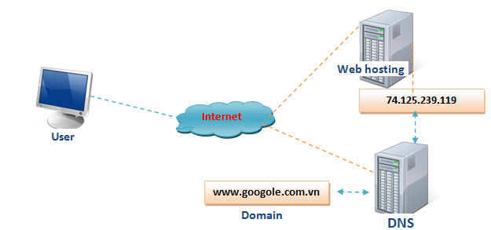

Hình ảnh minh họa liên hệ giữa Domain (tên miền) web Hosting và hệ thống tên miền (DNS)

1. **Nguyên tắc hoạt động của hệ thống tên miền**

Giả sử người sử dụng muốn truy cập vào trang web có địa chỉ là [www.vnn.vn](http://www.vnn.vn).

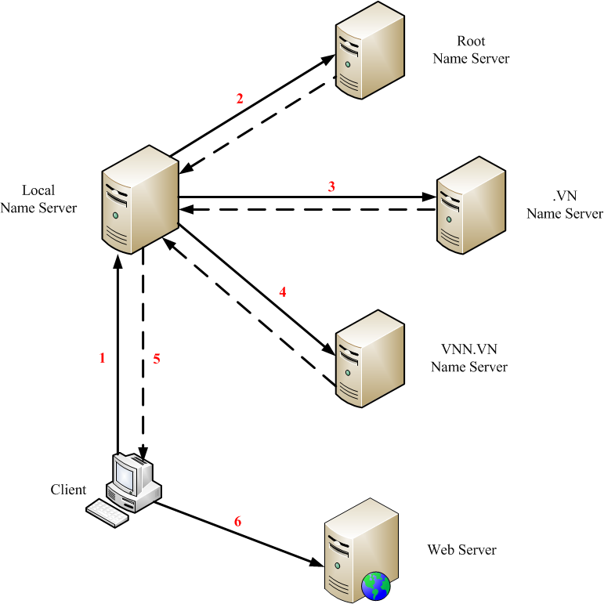

Hình ảnh mô tả cơ chế hoạt động của hệ thống DNS

Trước hết chương trình trên máy người sử dụng gửi yêu cầu tìm kiếm địa chỉ IP ứng với tên miền www.vnn.vn tới máy chủ quản lý tên miền (name server) cục bộ thuộc mạng của nó.

Máy chủ tên miền cục bộ này kiểm tra trong cơ sở dữ liệu của nó có chứa cơ sở dữ liệu chuyển đổi từ tên miền sang địa chỉ IP của tên miền mà người sử dụng yêu cầu không. Trong trường hợp máy chủ tên miền cục bộ có cơ sở dữ liệu này, nó sẽ gửi trả lại địa chỉ IP của máy có tên miền nói trên.

Trong trường hợp máy chủ tên miền cục bộ không có cơ sở dữ liệu về tên miền này nó sẽ hỏi lên các máy chủ tên miền ở mức cao nhất ( máy chủ tên miền làm việc ở mức ROOT). Máy chủ tên miền ở mức ROOT này sẽ chỉ cho máy chủ tên miền cục bộ địa chỉ của máy chủ tên miền quản lý các tên miền có đuôi .VN.

Máy chủ tên miền cục bộ gửi yêu cầu đến máy chủ quản lý tên miền có đuôi (.VN) tìm tên miền www.vnn.vn. Máy chủ tên miền quản lý các tên miền.VN sẽ gửi lại địa chỉ của máy chủ quản lý tên miền vnn.vn.

Máy chủ tên miền cục bộ sẽ hỏi máy chủ quản lý tên miền vnn.vn này địa chỉ IP của tên miền www.vnn.vn. Do máy chủ quản lý tên miền vnn.vn có cơ sở dữ liệu về tên m iền www.vnn.vn nên địa chỉ IP của tên miền này sẽ được gửi trả lại cho máy chủ tên miền cục bộ.

Máy chủ tên miền cục bộ chuyển thông tin tìm được đến máy của người sử dụng.

Người sử dụng dùng địa chỉ IP này để kết nối đến server chứa trang web có địa chỉ www.vnn.vn.

1. **Cách sử dụng của hệ thống tên miền**

Do các hệ thống tên miền (DNS) có tốc độ biên dịch khác nhau, có thể nhanh hoặc có thể chậm, do đó người sử dụng có thể chọn DNS server để sử dụng cho riêng mình. Có các cách chọn lựa cho người sử dụng. Sử dụng DNS mặc định của nhà cung cấp dịch vụ (internet), trường hợp này người sử dụng không cần điền địa chỉ DNS vào network connections trong máy của mình. Sử dụng DNS server khác (miễn phí hoặc trả phí) thì phải điền địa chỉ DNS server vào network connections. Địa chỉ DNS server cũng là 4 nhóm số cách nhau bởi các dấu chấm.

1. **Cài đặt và cấu hình DNS trên windows server 2008**

* Phần 1: Chuẩn bị cho hệ thống
* Một máy windows 2008
* Gán IP tĩnh cho card mạng, địa chỉ mạng như sau

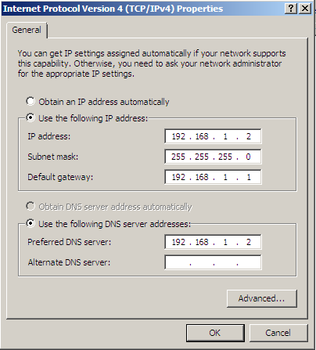

* Add Role DNS server

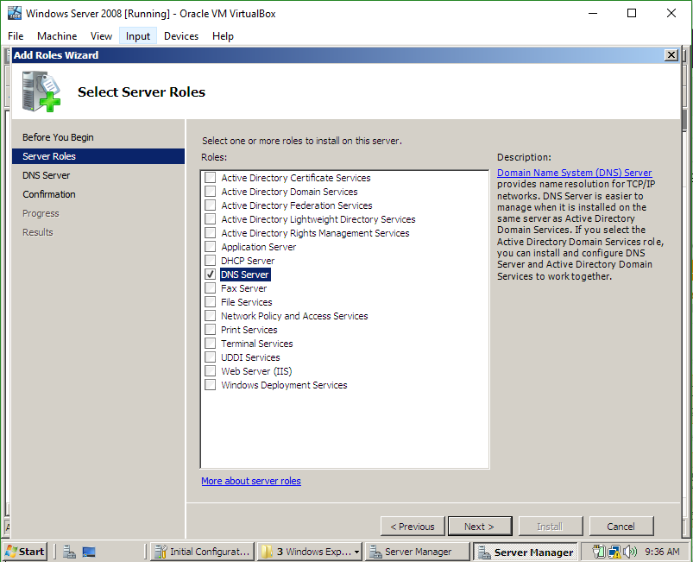

* Đang cài đặt DNS server

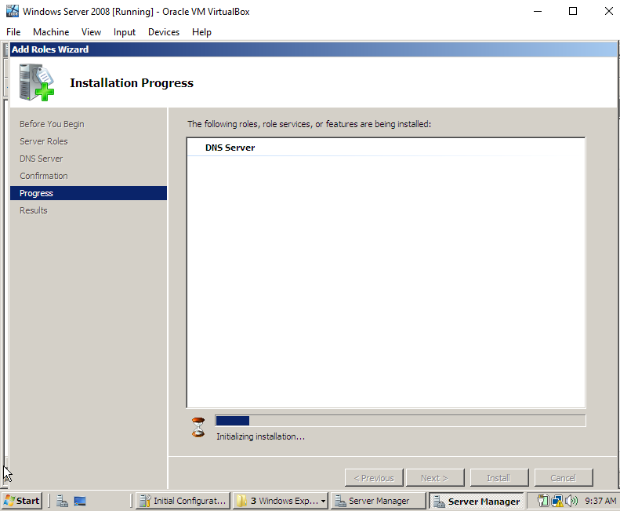

* Phần 2: Tạo Zone và các bản ghi DNS

Trong DNS có 2 loại zone là Forward lookup zone có nhiệm vụ phân giải tên máy ra địa chỉ IP và Reverse lookup zone có nhiệm vụ phân giải ngược lại tức là phân giải từ địa chỉ IP ra tên máy.

* Tạo Forward lookup zone:

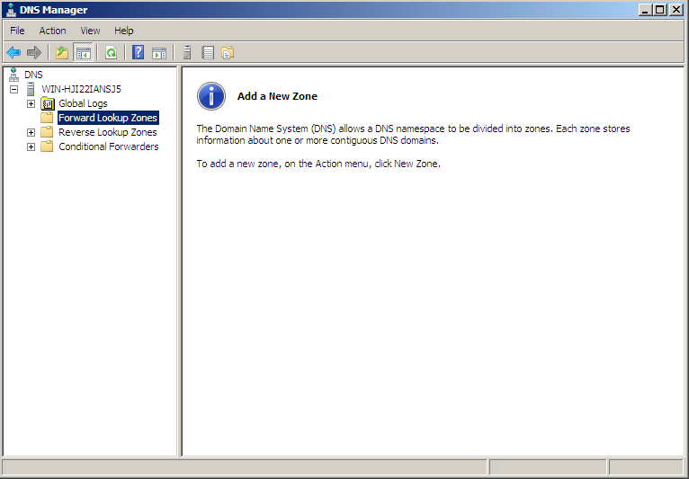

Trong DNS, có 3 loại zone là Primary zone là máy chủ DNS chính, Secondary zone là máy chủ DNS dùng để cân bằng tải cho DNS chính. Và Stub zone, đây là loại rất đặc biệt, nó chỉ tạo 1 bản copy tự DNS chính 3 loại bản ghi là NS, SOA, New host A.

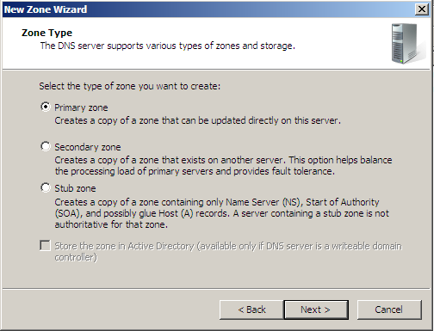

* Đặt tên Zone name

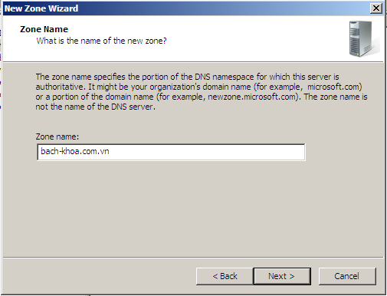

* Nhấn Finish để tạo Zone

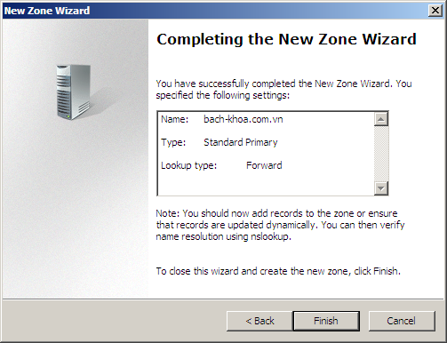

* Tạo Reverse lookup zones

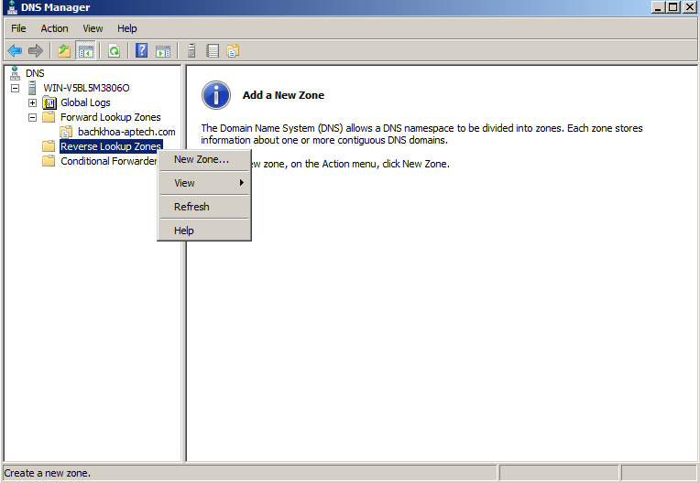

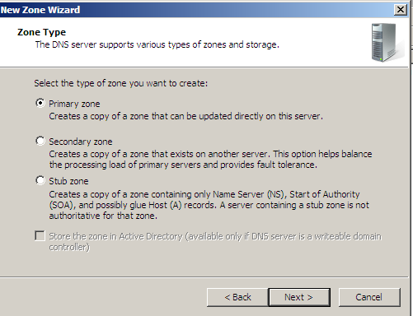

* Chọn IPv4

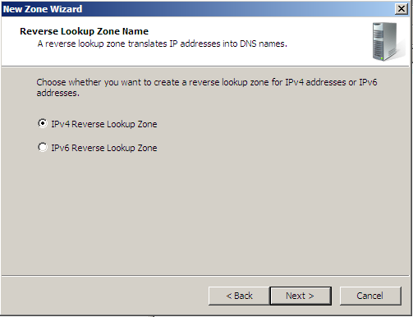

* Điền giải mạng DNS server đang sử dụng

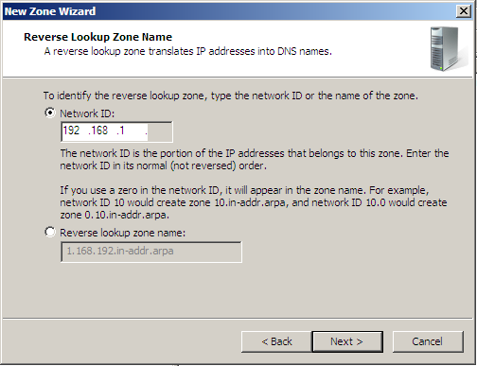

* Nhấn Finish để kết thúc tạo Zone

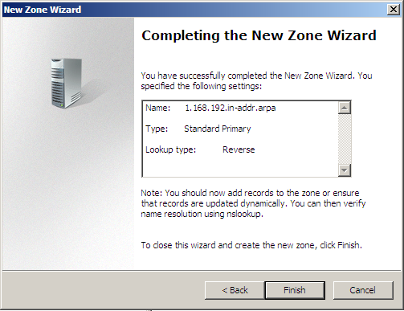

* Tạo các bản ghi trong DNS

Tạo bản ghi New Host A có các thành phần sau:

+Location:tên domain name mà máy này là 1 thành viên

+Name:tên máy tính.

+IP address: địa chỉ IP tương ứng của máy có tên trong ô Name.

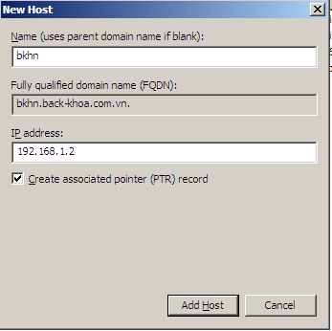

Tạo thành công

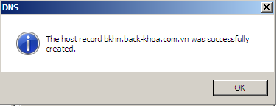

Tạo bản ghi CNAME gồm có các thành phần sau:

+Parent domain: cho biết domain name hiện hành

+Alias name: tên định danh cần đặt.Ví dụ:www đối với Web Server.

+Fully qualified name for target host: tên máy DNS đầy đủ của máy cần đặt định danh.

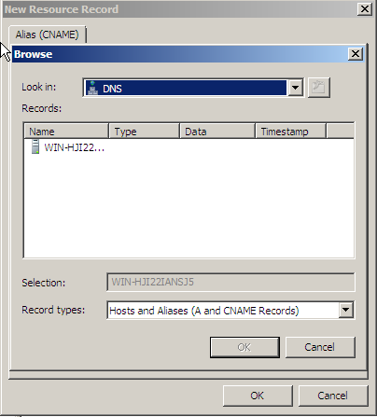

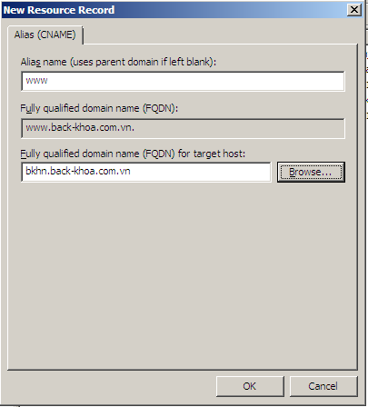

* Hoàn tất

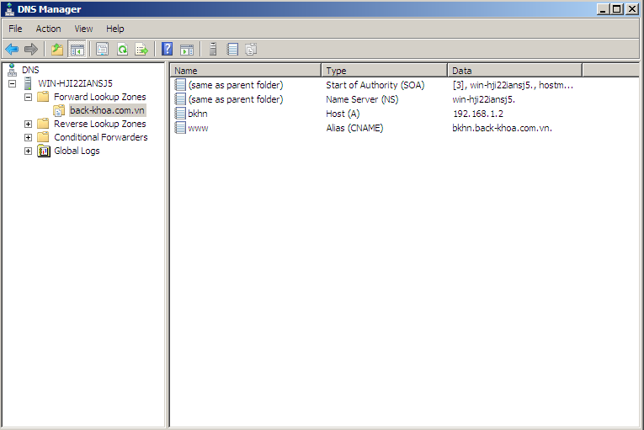

* Kiểm tra gõ lệnh nslookup trong CMD

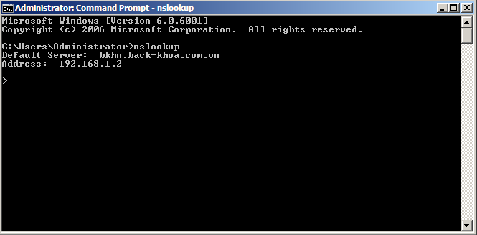

Tài liệu này có tham khảo bài viết của

- Hệ thống tên miền – Trung tâm internet Việt Nam VNNIC thuộc Bộ thông tin và truyền thông

- Website: Domain Name System Wikipedia Tiếng việt